Австралия-1, все сезоны.

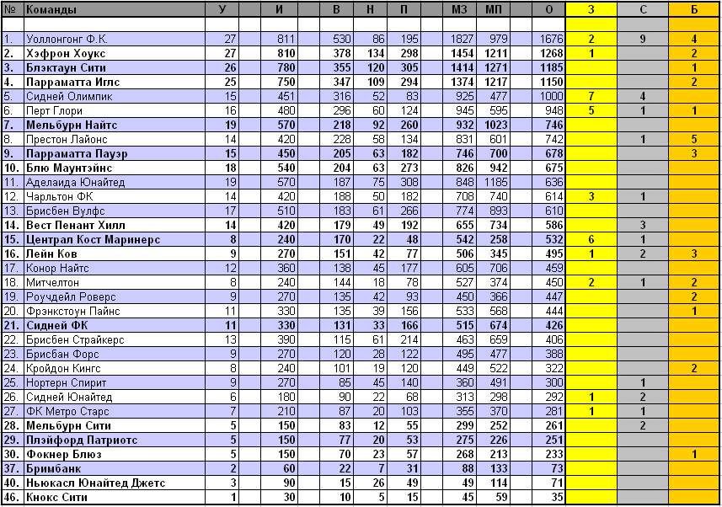

Всего в таблице 54 команды, которые провели в высшем дивизионе хотя бы 1 сезон. Впрочем, в связи с переименованием ряда команд, некоторые клубы могут быть представлены в таблице дважды. Тот же «Мельбурн Сити» на моей памяти два раза менял название другого клуба. К сожалению не отследил этот момент. Представленная таблица обрезана, в ней присутствуют все команды по 30-е место включительно и далее только участники чемпионата 32-го сезона. Все участники 32-го сезона выделены жирным шрифтом.
На последней строчке полной таблицы находится «Палм Бич Шаркс» с пятью очками. Но это не худший результат за сезон. В 21-м сезоне, Чемпион Австралии 19-го сезона, второй призер 18-го и 20-го сезонов, «Сидней Юнайтед» закончил сезон, не имея очков вообще и пропустив в свои ворота 127 мячей. Впрочем, клуб сменил название на «Брисбен Роар», который также провел три сезона в вышем дивизионе. А том самом 21-м сезоне, оба клуба сыграли одновременно. Но худшие показатели у «Сидней ФК», случились в следующем 22-м сезоне, 0 очков и 177 пропущенных мячей. Судя по всему, в этом сезоне «Сидней ФК по силам опять набрать 0 очков.
Сезон начался с обновления рекордов. Казалось бы незыблемые рекорды «Уоллонгонг ФК» начал бить «Хэфрон Хоукс» с первого матча сезона.
Итак, «Хэфрон Хоукс» выступает в дивизионе Австралия-1 28(!) сезон. Это новый рекорд. При этом, "ястребы" играют в высшем дивизионе 28(!) сезонов подряд. Это тоже новый рекорд! Сыграв матч 2-го тура, «Хэфрон Хоукс» провел 812 игр в высшем дивизионе Австралии. Еще один новый рекорд, который будет обновляться с каждым туром. Примечательно, что в этом матче "ястребы" одержали 380-ю победу в высшем дивизионе. До 400-ой рукой подать.
На пятки «Хэфрон Хоукс» наступает «Блэктаун Сити», в активе которого 27-й сезон и все сезоны подряд. Еще на один сезон меньше имеет «Парраматта Иглс», но с вылетом из вышки на один сезон. Пожалуй, кто-то из этих трех клубов способен поднять планку до 30 сезонов, возможно и все три, хотя запас прочности клубов подходит к концу.
После долгого перерыва в высший дивизион вернулись «Мельбурн Найтс» и «Ньюкасл Джетс», которые были участниками еще первого чемпионата Австралии. "Реактивщики" вообще последний раз играли в вышке в далеком 5-м сезоне. Только тот ли это «Ньюкасл»? «Мельбурн Найтс», первым в Австралии пропустил 1000 мячей в свои ворота. Впрочем, для "мечников" в скором времени может покориться рубеж в 1000 забитых мячей, до тысячи осталось всего 68.
«Централ Кост Маринерс» став в очередной раз чемпионом в прошлом сезоне, сделал это уже в 6-й раз в своей истории и вышел на чистое второе место по количеству титулов. Впереди только «Сидней Олимпик» имеющий 7 титулов. Уверен, ЦКМ по силам превзойти достижение «Олимпика», осталось только подождать. Вообще, ЦКМ флагман нынешнего австралийского футбола, 6 титулов за 8 сезонов.
За всю историю ЗБ, Чемпионами Австралии были 10 клубов:
«Сидней Олимпик» - 7 раз
«Централ Кост Маринерс» - 6 раз
«Перт Глори» - 5 раз
«Чарльтон ФК» - 3 раза
«Уоллонгонг ФК» - 2 раза
«Митчелтон» - 2 раза
«Сидней Юнайтед» - 1 раз
«Хэфрон Хоукс» - 1 раз
«ФК Метро Старс» - 1 раз
«Лэйн Ков» - 1 раз
p.s. Нашел, в «Мельбурн Сити» был переименован клуб «Маркони Стэллионс», который выступал в высшем дивизионе в 3-м и 4-м сезонах.
p.p.s. В «Ньюкасл Джетс» был переименован клуб «Чарльтон ФК», выходит, еще один чемпион Австралии ушел в утиль.

